STRATEGI PENINGKATAN VOLUME PENJUALAN DENGAN PROMOSI SEBAGAI VARIABEL MODERASI PADA UMKM BATIK
DI DESA JARUM KECAMATAN BAYAT KABUPATEN KLATEN

HALAMAN JUDUL

SKRIPSI
Diajukan Untuk Memenuhi Syarat Guna Memperoleh Gelar Sarjana Manajemen Pada Program Studi Manajemen Fakultas Ekonomi Universitas Islam Batik Surakarta

Disusun Oleh :
RINDIYANTIKA RIZKHI SABILLAH
NIM : 2017020047

FAKULTAS EKONOMI PROGRAM STUDI MANAJEMEN
UNIVERSITAS ISLAM BATIK SURAKARTA
2022

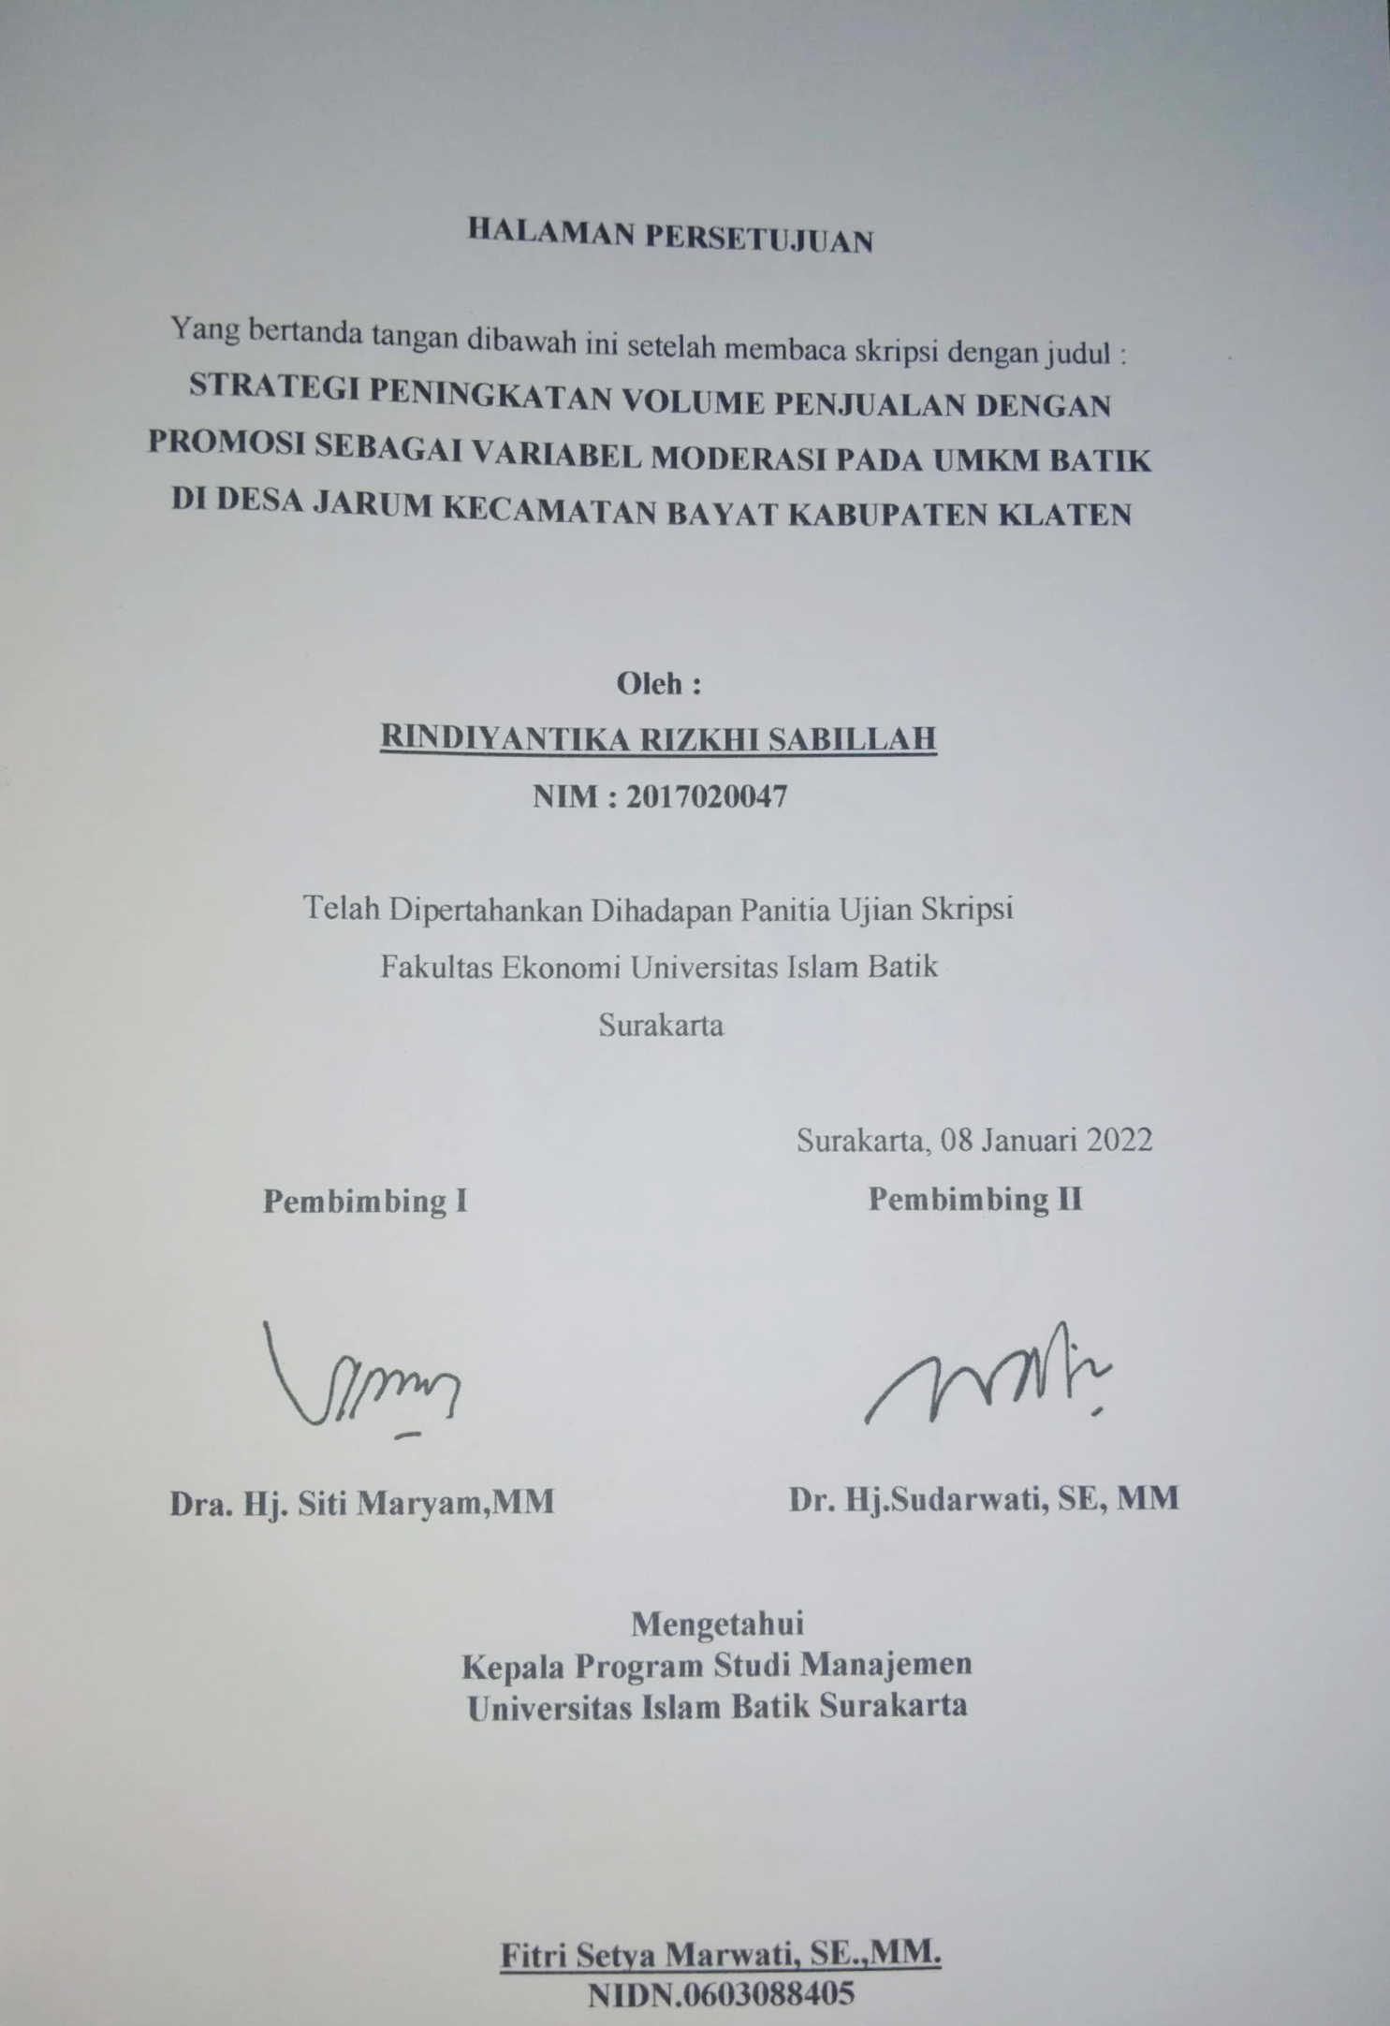
HALAMAN PERSETUJUAN

Yang bertanda tangan dibawah ini setelah membaca skripsi dengan judul :
STRATEGI PENINGKATAN VOLUME PENJUALAN DENGAN PROMOSI SEBAGAI VARIABEL MODERASI PADA UMKM BATIK
DI DESA JARUM KECAMATAN BAYAT KABUPATEN KLATEN

Oleh :
RINDIYANTIKA RIZKHI SABILLAH
NIM : 2017020047

Telah Dipertahankan Dihadapan Panitia Ujian Skripsi
Fakultas Ekonomi Universitas Islam Batik
Surakarta

Surakarta, 08 Januari 2022
Pembimbing I Pembimbing II

Dra. Hj. Siti Maryam,MM Dr. Hj.Sudarwati, SE, MM

Mengetahui
Kepala Program Studi Manajemen
Universitas Islam Batik Surakarta

Fitri Setya Marwati
NIDN.0603088405

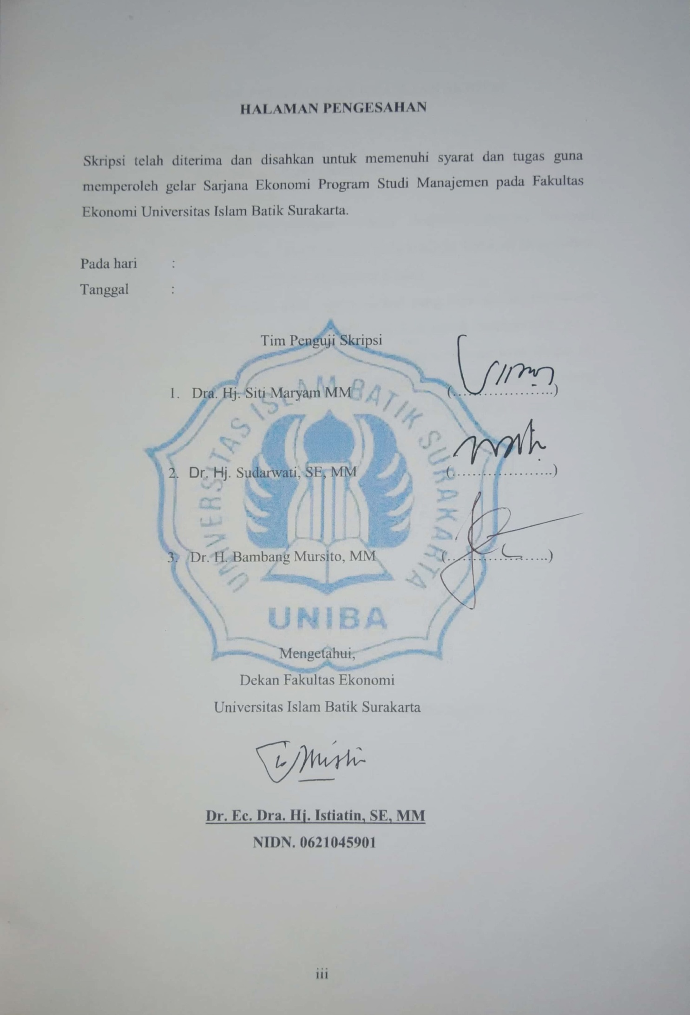
HALAMAN PENGESAHAN

Skripsi telah diterima dan disahkan untuk memenuhi syarat dan tugas guna memperoleh gelar Sarjana Ekonomi Program Studi Manajemen pada Fakultas Ekonomi Universitas Islam Batik Surakarta.

Pada hari :
Tanggal :
Tim Penguji Skripsi
- Dra. Siti Maryam MM (………………..)

- Sudarwati, SE, MM (………………..)

- Dr. H. Bambang Mursito, MM (………………..)

Mengetahui,
Dekan Fakultas Ekonomi
Universitas Islam Batik Surakarta

Dr. Ec. Dra. Hj. Istiatin, SE, MM
NIDN. 0621045901

HALAMAN PERNYATAAN KEASLIAN SKRIPSI

Saya yang bertanda tangan di bawah ini :
Nama : Rindiyantika Rizkhi Sabillah
NIM : 2017020047
Judul Skripsi : Strategi Peningkatan Volume Penjualan dengan Promosi Sebagai Variabel Moderasi pada UMKM Batik di Desa Jarum Kecamatan Bayat Kabupaten Klaten
Dengan ini saya menyatakan bahwa skripsi yang saya ajukan ini adalah hasil karya saya sendiri dan belum pernah diajukan untuk memperoleh gelar kesarjanaan di Perguruan Tinggi lain, dan sepanjang pengetahuan saya skripsi ini tidak terdapat karya atau pendapat yang pernah ditulis atau diterbitkan oleh orang lain kecuali yang dikutip dalam naskah ini secara tertulis dan disebutkan dalam daftar pustaka.

Surakarta,

(Rindiyanrika Rizkhi Sabillah)

MOTTO

“Wahai orang – orang yang beriman, jika kamu menolong (agama) Allah, niscaya Dia akan menolongmu dan meneguhkan kedudukanmu.”
(surat Muhammad : 7)

“Janganlah engkau putus karena tertundanya pemberian, padahal engkau padahal engkau telah mengulang-ulang doa. Allah menjamin doa sesuai dengan apa yang Dia pilih untukmu, bukan menurut apa yang engkau pilih sendiri
(Syech Ibnu Attoillah)

HALAMAN PERSEMBAHAN

Dengan segala puji syukur kepada Tuhan Yang Maha Esa dan atas dukungan dan do’a orang-orang tercinta, akhirnya skripsi ini dapat diselesaikan dengan baik. Oleh karena itu dengan perasaan bahagia saya mengucapkan rasa syukur dan terimakasih kepada :
- Kepada kedua orang tua saya, Bp Hartomo dan Ibu Rodliyati yang telah mendidik, membesarkan saya sampai seperti sekarang ini dan membiayai kuliah saya sampai lulus, serta kakak dan adik saya Hapsari, Arif dan Dimas yang selalu memberikan semangat dan doa untuk segala aktifitas yang saya lakukan.
- Nenek, kakek dan keluaga besar saya yang telah memberikan dukungan, semangat dan do’a yang tiada henti untuk mendoakan penilis selama mengikuti perkuliahan di Program Studi Fakultas Ekonomi Islam Batik Surakarta dan dalam menyelesaikan skripsi ini.
- Para sahabat yang selalu menemani dalam suka dan duka, selalu memberi semangat, membimbing, do’a dan kebersamaan yang tak bisa dilupakan.
- Bapak dan ibu dosen pembimbing, penguji, dan pengajar yang selama ini telah tulus dan iklas memberikan waktu untuk menuntun dan memberikan bimbingan yang tidak ternilai harganya. Terimakasih banyak bapak dan ibu dosen, jasa kalian ajan selalu terkenang di hati.
- Almamater Universitas Islam Batik Surakarta.

KATA PENGANTAR

Assalamu’alaikum Warahmatullahi wabarakatuh.
Hamdallah, puji syukur atas rahmad dan hidayah Allah SWT yang dicurahkan kepada peneliti sehingga dapat mneyelesaikan skripsi berjudul “Strategi Peningkatan Volume Penjualan dengan Promosi Sebagai Variabel Moderasi pada UMKM Batik di Desa Jarum Kecamatan Bayat Kabupaten Klaten”, ini disusun dengan maksud memenuhi syarat dalam memperoleh gelar Sarjana Manajemen pada program pendidikan Fakultas Universitas Islam Batik Surakarta.
Peneliti menyadari bahwa dalam penyusunan serta penyelesaian skripsi ini masih jauh dari kata sempurna. Oleh karena itu penulis mengucapkan terma kasih kepada :
- Dr. H. Amir Junaidi, SE., M.H selaku Rektor Universitas Islam Batik Surakarta.
- Dr. Ec. Hj. Istiatin, SE, MM Selaku Dekan Fakultas Ekonomi Program Studi Manajemen Universitas Islam Batik Sarakarta.
- Fitri Setya Marwati SE,MM Selaku Kepala Program Studi Manajemen.
- Dra. Hj. Siti Maryam MM Selaku Dosen Pembimbing Akademik.
- Dra. Hj. Siti Maryam MM Selaku Dosen Pembimbing I yang telah membimbing dalam penyusunan skripsi.
- Dr. Hj. Sudarwati, SE, MM Selaku Dosen Pembimbing II yang telah membimbing dalam penyusunan skripsi.
- Seluruh Dosen beserta Staff dan Karyawan di lingkungan Fakultas Ekonomi Universitas Islam Batik Surakarta.
- Responden yang telah bersedia meluangkan waktunya untuk mengisi kuesioner.
- Bapak kepala desa yang telah memberikan izin untuk melakukan penelitian hingga berjalan dengan lancar.
- Keluarga besar almamater Universitas Islam Batik Surakarta.

Penulis menyadari bahwa dalam penulisan skripsi ini masih banyak kekurangan, karena terbatasnya pengetahuan dan pengalaman, oleh karena itu kritik dan saran sangat diharapkan. Semoga skripsi ini bermanfaat dan dapat digunakan sebagai informasi dan wawasan bagi semua pihak yang membutuhkan.
Wassalamu’alaikum Warahmatullahi Wabarakatuh.

Surakarta,

Penulis,

(Rindiyantika Rizkhi Sabillah)

DAFTAR ISI

HALAMAN JUDUL i
HALAMAN PERSETUJUAN ii
HALAMAN PENGESAHAN iii
HALAMAN PERNYATAAN KEASLIAN SKRIPSI iv
MOTTO v
HALAMAN PERSEMBAHAN vi
KATA PENGANTAR vii
DAFTAR ISI ix
DAFTAR TABEL xiv
DAFTAR GAMBAR xv
DAFTAR LAMPIRAN xvi
ABSTRAK xvii
ABSTRACT xviii
BAB I PENDAHULUAN 1
A. Latar Belakang 1
B. Rumusan Masalah 5
C. Batasan Masalah 6
D. Tujuan Penelitian 6
E. Manfaat Penelitian 7
BAB II LANDASAN TEORI 9
A. Volume Penjualan 9
1. Pengertian Volume Penjualan 9
2. Konsep Penjualan 10
3. Faktor yang Memengaruhi Volume Penjualan 10
4. Indikator Volume Penjualan 11
B. Promosi 12
1. Pengertian Promosi 12
2. Tujuan Promosi 13
3. Jenis Promosi 15
4. Indikator Promosi 18
C. Keberagaman Produk (Variasi Produk) 20
1. Pengertian Variasi Produk 20
2. Klasifikasi Variasi Produk 22
3. Indikator Variasi Produk 22
4. Ketersediaan Produk 23
D. Distribusi 23
1. Pengertian Distribusi 23
2. Faktor-faktor Distribusi 25
3. Indikator Distribusi 26
E. Penelitian Terdahulu yang Relevan 27
F. Kerangka Pemikiran 33
G. Hipotesis 34
BAB III METODE PENELITIAN 36
A. Jenis Penelitian 36
B. Lokasi dan Waktu Penelitian 36
C. Populasi dan Sampel 36
1. Populasi 36
2. Sampel 37
3. Teknik Sampling 37
D. Sumber Data 37
1. Data Primer 37
2. Data Sekunder 38
E. Metode Pengumpulan Data 38
1. Observasi 38
2. Wawancara 38
3. Kuesioner 38
4. Dokumentasi 39
F. Definisi Operasional Variabel 39
G. Alat Analisis 41
1. Uji Instrumen 41
2. Uji Asumsi Klasik 47
3. Uji Hipotesis 49
4. Analisis Regresi Moderasi (Moderating Regresion Analysis) 52
BAB IV HASIL DAN PEMBAHASAN 54
A. Deskripsi Lokasi Penelitian 54
1. Gambaran Umum UMKM Batik Desa Jarum 54
2. Produk UMKM Batik Desa Jarum 55
3. Distribusi 56
B. Deskripsi Responden 56
1. Identitas Responden Menurut Jenis Kelamin 56
2. Identitas Responden Menurut Usia 57
3. Identitas Responden Menurut Tingkat Pendidikan 58
C. Uji Asumsi Klasik 59
1. Uji Normalitas 59
2. Uji Multikolinieritas 59
3. Uji Heteroskedastisitas 60
D. Uji Hipotesis 61
1. Analisis Regresi Linier Berganda 61
2. Uji t 63
E. Uji Koefisien Determinasi R² 67
F. Analisis Regresi Moderasi (Moderating Regresion Analysis) 67
1. Analysis Regresi Moderasi (Moderating Regresion Analysis) Produk dengan Moderasi 67
2. Analysis Regresi Moderasi (Moderating Regresion Analysis) Distribusi dengan Promosi 68
3. Analysis Regresi Moderasi (Moderating Regresion Analysis) Produk, Distribusi dengan Promosi 69
G. Pembahasan 69
1. Pengaruh Produk terhadap Peningkatan Volume Penjualan pada UMKM Barik di Desa Jarum Kecamatan Bayat Kabupaten Klaten 69
2. Pengaruh Distribusi terhadap Peningkatan Volume Penjualan pada UMKM Barik di Desa Jarum Kecamatan Bayat Kabupaten Klaten 70
3. Pengaruh Promosi Memoderat Produk terhadap Peningkatan Volume Penjualan pada UMKM Barik di Desa Jarum Kecamatan Bayat Kabupaten Klaten 71
4. Pengaruh Promosi Memoderat Distribusi terhadap Peningkatan Volume Penjualan pada UMKM Barik di Desa Jarum Kecamatan Bayat Kabupaten Klaten 72
BAB V KESIMPULAN DAN SARAN 73
A. Kesimpulan 73
B. Saran 75
DAFTAR PUSTAKA 76
LAMPIRAN 78

DAFTAR TABEL

Tabel I.1 Penelitian Terdahulu 27
Tabel III.1 Definisi Operasional Variabel 40
Tabel III.2 Hasil Uji Validitas 10 Responden 42
Tabel III.3 Hasil Uji Validitas 49 Responden 45
Tabel III.4 Hasil Uji Reliabilitas 46
Tabel IV.1 Identitas Responden Menurut Jenis Kelamin 57
Tabel IV.2 Identitas Responden Menurut Usia 57
Tabel IV. 3 Identitas Responden Menurut Tingkat Pendidikan 58
Tabel IV.4 Hasil Uji One-Sample Kolmogorov-Smirnov Test 59
Tabel IV.5 Hasil Uji Multikolinieritas 59
Tabel IV.6 Hasil Uji Heterokedastisitas 60
Tabel IV.7 Hasil Pengujian Regresi Linier Berganda 61
Tabel IV.8 Hasil Pengujian Regresi Linier Berganda dengan Promosi 62
Tabel IV.9 Hasil Uji t 64
Tabel IV. 10 Hasil Analisis Koefisien Determinasi 67
Tabel IV.11 Hasil MRA Produk 68
Tabel IV.12 Hasil MRA Distribusi 68
Tabel IV.13 Hasil MRA Distribusi 69

DAFTAR GAMBAR

Gambar II.1 Kerangka Pemikiran 33
Gambar III.1 Kurva Normal Uji t 50
Gambar IV.1 UMKM Batik Desa Jarum 55
Gambar IV. 2 Kriteria Pengujian 65
Gambar IV. 3 Kriteria Pengujian 66

DAFTAR LAMPIRAN

Lampiran 1. Kuesioner 79
Lampiran 2. Rekapitulasi Data Kuesioner 10 Responden 83
Lampiran 3. Hasil Uji Validitas 10 Responden 84
Lampiran 4. Kuesioner 49 Responden 87
Lampiran 5. Rekapitulasi Data Kuesioner 49 Responden 89
Lampiran 6. Hasil Uji Validitas 49 Responden 93
Lampiran 7. Hasil Uji Reliabilitas 95
Lampiran 8. Uji Asumsi Klasik 97
Lampiran 9. Uji Hipotesis 98
Lampiran 10. Uji Variabel Moderasi 99

ABSTRAK

RINDIYANTIKA RIZKHI SABILLAH, NIM : 2017020047, STRATEGI PENINGKATAN VOLUME PENJUALAN DENGAN PROMOSI SEBAGAI VARIABEL MODERASI PADA UMKM BATIK DI DESA JARUM KECAMATAN BAYAT KABUPATEN KLATEN
Skripsi, Surakarta : Program Studi Manajemen (S1), Universitas Islam Batik Surakarta, 2022.

Penelitian ini bertujuan untuk membuktikan pengaruh secara simultam dan persial volume penjualan ditinjau dari variasi produk,distribusi, dan dimoderasi oleh promosi pada UMKM Batik di Desa Jarum Kecamatan Bayat Kabupaten Klaten.
Penelitian ini merupakan penelitian deskriptif kuantitatif. Populasinya adalah semua pemilik UMKM Batik di Desa Bayat Kabupaten Klaten. Sampel yang digunakan sejumlah 49 responden. Teknik analisis data yang digunakan dalam penelitian ini menggunakan regresi linier berganda.
Hasil penelitian menyatakan bahwa uji t produk berpengaruh positif dan signifikan terhadap volume penjualan UMKM Batik di Desa Jarum Kecamatan Bayat Kabupaten Klaten. Distribusi berpengaruh positif dan signifikan terhadap volume penjualan UMKM Batik di Desa Jarum Kecamatan Bayat Kabupaten Klaten. Berdasarkan uji MRA dengan menggunakan uji selisih mutlak menyatakan variabel promosi memoderasi produk terhadap volume penjualan. Dan variabel promosi tidak memoderasi distribusi terhadap volume penjualan. Koefisien determinasi menunjukkan variabel produk dan distribusi sebesar 71,5 % terhadap volume penjualan pada UMKM Batik di Desa Jarum Kecamatan Bayat Kabupaten Klaten. Pengaruh paling dominan terhadap volme penjualan adalah variabel distribusi karena memiliki t hitung paling besar yaitu 9,952.

Kata kunci : volume penjualan, produk, distribusi, promosi, strategi pemasaran

ABSTRACT

RINDIYANTIKA RIZKHI SABILLAH, NIM : 2017020047, A STRATEGY TO INCREASE SALES VOLUME WITH PROMOTION AS A MODERATION VARIABLE IN BATIK MSMEs IN JARUM VILLAGE, BAYAT DISTRICT, KLATEN REGENCY
Thesis, Surakarta : Management Study Program (S1), Islamic University of Batik Surakarta, 2022.

This study aims to prove the simultaneous and partial effect of sales volume in terms of product variations, distribution, and moderated by promotion of Batik SMEs in Jarum Village, Bayat District, Klaten Regency.
This research is quantitative descriptive. The population is all owners of Batik SMEs in Bayat Village, Klaten Regency. The sample used is 49 respondents. The data analysis technique used in this study used multiple linear regression. The results of the study stated that the product t test had a positive and significant effect on the sales volume of Batik SMEs in Jarum Village, Bayat District, Klaten Regency.
Distribution has a positive and significant effect on the sales volume of Batik SMEs in Jarum Village, Bayat District, Klaten Regency. Based on the MRA test using the absolute difference test, it states that the promotion variable moderates the product on sales volume. And the promotion variable does not moderate the distribution of sales volume. The coefficient of determination shows the product and distribution variables of 71.5% of the sales volume at Batik UMKM in Jarum Village, Bayat District, Klaten Regency. The most dominant influence on sales volume is the distribution variable because it has the largest t count, which is 9.952.

Keywords: sales volume, product, distribution, promotion, marking strategy

